Windows XP 电脑连接BUPT-portal无线网？

\*基于Windows XP Service Pack 3

先确认本计算机的时间、日期（注意时区）都与标准时间一致，差异不应超过5分钟，尽量使用网络对时服务来确认时间。

打开无线网络硬件开关和软件开关，选择察看无线网络连接

选择右下角[修改高级设置]

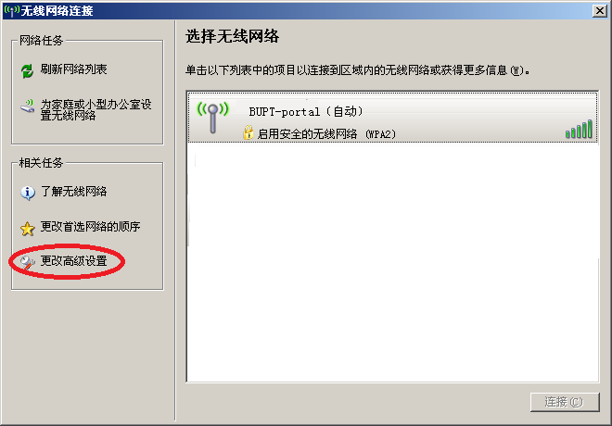

无线网络连接-属性，删空可能影响的无线网络后，点击[高级]和[添加]

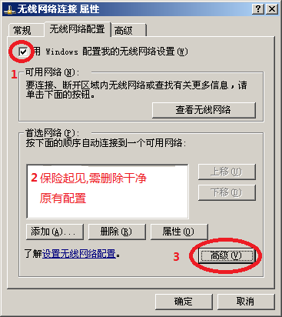

无线网络连接-高级

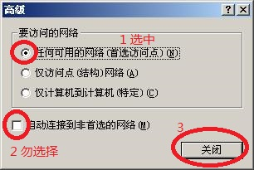

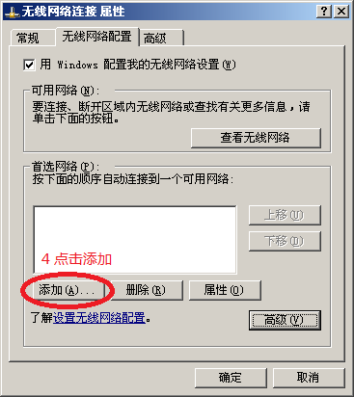

无线网络连接-属性-关联

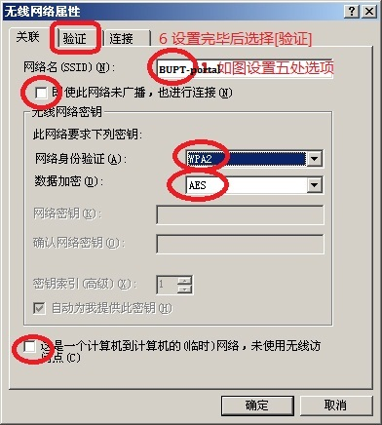

无线网络连接-属性-验证

选择 PEAP

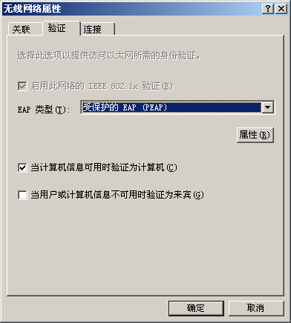

无线网络连接-属性-验证-属性

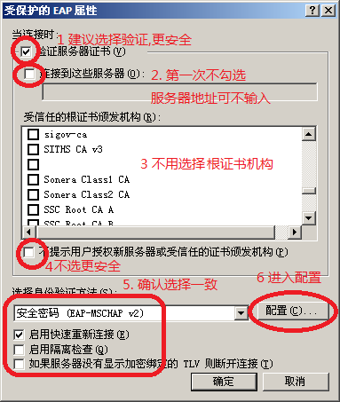

无线网络连接-属性-验证-属性-配置

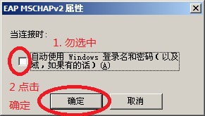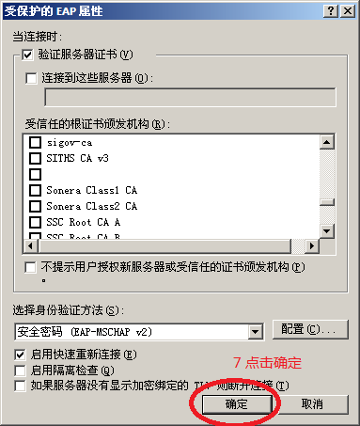



无线网络连接-连接

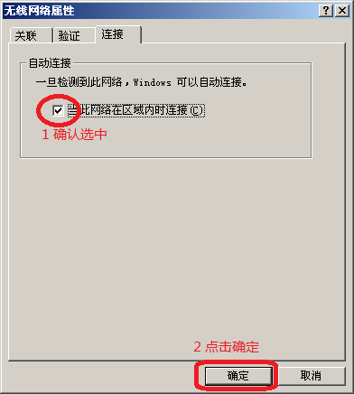

无线网络连接 添加完毕

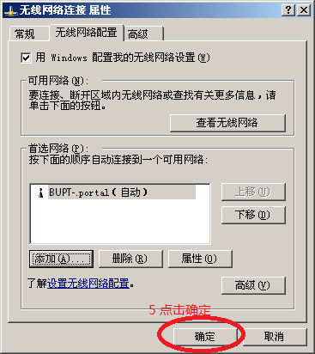

各个步骤都按照上述操作，应该可以完成无线连接认证。

输入您的帐号和密码

